МДОУ «Детский сад № 150»

Конспект занятия по ФЭМП «Составление и решение арифметических задач на сложение»

подготовила воспитатель:
Николаева С.А.

г.Ярославль, 2020
Тема занятия: Составление и решение арифметических задач на сложение.
Вид деятельности: ФЭМП
Цель: Продолжать формировать у детей умение составлять и решать арифметические задачи на сложение.
Программное содержание
Образовательные задачи:
- Совершенствовать умение составлять и решать арифметические задачи на сложение;
- упражнять в счете предметов по образцу;
- формировать умение измерять длину отрезков прямых линий по клеткам
Развивающие задачи:
- развивать внимание, память, логическое мышление.
Воспитательные задачи:
- воспитывать усидчивость, интерес к занятиям.
Материалы и оборудование:
Демонстрационный материал: счетные палочки 9 картинок с изображением зайчиков, карточки с изображением зайца, медведя, ежа, лося, волка, лисы; сковороды, кастрюли, дуршлага, чайника, миски, ковша; пальто, шапки, брюк, кофты, свитера, комбинезона.
Раздаточный материал: Листы бумаги, простые карандаши, рабочие тетради, листы бумаги с изображением двух домиков разного цвета и дорожек к ним разной длины и разного цвета, 2 полоски бумаги в клетку, карточки с цифрами.
Ход деятельности :
Ребята я сегодня шла на работу встретилась с зайчиком. зайка плакал как вы думаете почему он плакал.
Ребята на самом деле зайка плакал потому что в своей лесной школе он получил двойку по математике. Ребята-это хорошая оценка или нет. Так, как у нас сегодня математика давайте поможем ему справится с заданиями.
Воспитатель: И так первое наше с вами задание. «Реши задачу».
На панно 6 картинок с изображением зайчиков. На некотором расстоянии расположено еще 3 зайчика.
Ребята, давайте составим с вами задачу на сложение.
Уточняем числа, которые будут в задание.
Дети составляют задачу: условие «На полянке гуляли шесть зайчиков. К ним прибежали еще три зайчика. вопрос сколько всего зайчиков стало на поляне?»
какое условие задачи, вопрос) и повторяет ее еще раз.
Давайте пройдем на свои места и каждый выложит решение задачи
Вспомните условие сколько было зайчиков 6
Сколько еще прибежало.3
Вопрос сколько всего зайчиков на поляне 9
решение
6+3=9 Зайчиков стало на полянке
Зайка ты понял, как решать эту задачу
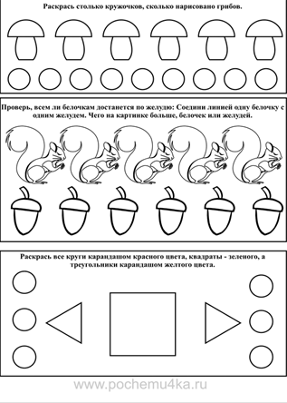
2. Ребята вам надо раскрасьте столько кружочков сколько нарисовано грибов?
Чего больше грибов или кружков? (кружков больше чем грибов)
На сколько кружков больше чем грибов? ( на 3кружка больше чем грибов)
На сколько грибов меньше чем кружков? (грибов меньше на 3чем кружков)
3. Давайте проверим всем ли белочкам хватит по жёлудю?
Проведите линию от белочки до жёлудя
Чего больше белочек или желудей? (Желудей больше на 1 чем белочек)
Что можно сделать чтобы их было поровну? (Дорисовать белочку)
4. Заштрихуйте геометрические фигуры, у которых есть углы.
Какие фигуры заштриховали? (заштриховали треугольники и квадрат)
Почему не заштриховали круги? (не заштриховали круги потому что у их нет углов они круглые)
Чем треугольники отличаются от квадрата? (треугольники отличаются от квадрата потому что у треугольника 3 угла у квадрата 4)
А какие еще вы знаете геометрические фигуры.
Воспитатель:
5. А теперь мы с вами немного отдохнем.
Физкультминутка:
Зайцы скачут
Скок-скок-скок
Да на беленький снежок
Раз - подняться, потянуться,
Два - согнуться, разогнуться,
Три – в ладоши три хлопка,
Головою три кивка,
На четыре – руки шире
Пять – руками помахали
Шесть повернулись в право в лево и опять взялись за дело.
7.Игровое упражнение «Измеряем дорожки для зайчиков».
Воспитатель: У вас на листах изображены 2 зайчика и 2 домика.
К домикам ведут дорожки разного цвета и разной длины.
Я предлагаю вам измерить длину дорожек с помощью бумажной полоски в клетку и узнать, какая дорожка короче (длиннее).
Давайте посчитаем сколько клеток наша полоска (10)
Полоску нужно приложить к началу дорожки, отметить карандашом конец полоски.
Посчитайте, сколько клеток уложилось в длине полоски и обозначить цифрой
Дети измеряют дорожки
Воспитатель уточняет:
- Скольким клеткам равна длина красной дорожки? (Длина красной дорожки 10 клеток)
- Скольким клеткам равна длина синей дорожки? (Длина синей дорожки ровна13 клеток)
- Какая дорожка короче: красная или синяя? (Красная дорожка короче синей)
- На сколько клеток красная дорожка короче синей? (Красная дорожка короче синей на 3 клеточки)
- На сколько клеточек синяя дорожка длиннее красной? (Синяя дорожка длиннее красной на 3 клетки)
- До какого домика зайчики добегут быстрее? (По красной дорожке заяц доберется быстрее потому что она короче на 3 клетки чем синяя) (Дети обосновывают свой ответ.)
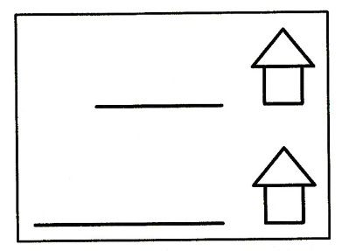
Игровое упражнение «Найди общее название».
Ребята скажите пожалуйста, а заяц у нас домашнее или дикое животное.
Ой ребята смотрите здесь есть еще какое-то задание картинки давайте разберем посмотрим, что там, Ребята что за группы получились как их можно назвать, одним словом.
Сколько групп у нас получилось скажите.
Ну что зайка ты понял как надо выполнять задания.
А вы ребята.
Ребята вам задания показались легкими или сложными?
Кому из ребят было легко а кому сложно ?
(какое задание вам больше понравилось).
Ответы детей.
До свидания!

